PROJET GRAND ANGLE GESTION



REALISE PAR THEO BOUET ET FRANCOIS BOUBEE

ISFAC 2017/2018

SOMMAIRE

I – Contexte / Projet …………………………………………………………………...P3
1 – Le contexte
2 – Le besoin

II – Analyse fonctionnelle ……………………………………………………………P4
1 – Récapitulatif des principales demandes
2 – Récapitulatif des réponses apportées et priorisation

III – Analyse Conceptuelle …………………………………………………………..P6
1 – Règle de gestion
2 – Modèle conceptuel de données
3 – Modèle Logique de données
4 – Modèle physique de données

IV – Spécifications techniques ……………………………………………………..P13
1 – Contraintes de développement
2 – Convention de code
3 – Logiciels utilisés
4 – Solution choisie
5 – Technologies et méthodes utilisées
6 – Versions cibles

V – Charte graphique …………………………………………………………………..P15
1 – Couleurs
2 – Typographie
3 – Logo

VI – Planning de rélalisation ………………………………………………………..P16
1 – Tableau comparatif
2 – Diagramme de Gantt : Planifié
3 – Diagramme de Gantt : Réalisé

VII – Réalisation partie Gestion ……………………………………………………P17
1 – Arborescence
2 – Proposition de WireFrame et Maquettes
3 – Capture d'écran finales

VIII – Réalisation partie Visiteurs …………………………………………………P19
1 – Arborescence
2 – Proposition de WireFrame et Maquettes
3 – Capture d'écran finales

IX – Recette ………………………………………………………………………………..P21

X – Conclusions …………………………………………………………………………..P22

CONTEXTE / PROJET

1 - Le Contexte

L’association « grand angle » gère depuis 1996 un espace d’exposition dédié à la culture situé à Tours. Très active sur le plan du développement culturel de la région, Grand Angle propose régulièrement à des artistes l’utilisation de ses locaux.

2 - Le Besoin

Grand angle a sollicité une subvention européenne lui permettant de mettre en place, à titre expérimental, une application
de gestion des œuvres exposées, dont l’une des vocations est de proposer du contenu enrichi au public.
En plus de permettre au personnel de l’association d’organiser et gérer une exposition et les œuvres associées, l’application doit donc
également disposer d’un module « Visite interactive », ouverte au public et accessible sur terminal mobile.
L’ouverture à des publics variés, parfois exigeant, pousse également grand angle à souhaiter disposer d’une solution affichant du contenu traduit en Anglais, Russe, Chinois ou Allemand. Cette exigence n’est pas nécessaire pour la gestion des expositions ou des œuvres, qui peut demeurer en français.

ANALYSE FONCTIONNELLE

1 – Recapitulatif des principales demandes

l'application devra contenir

→ un espace de gestion
→ un espace visiteur optimisé mobiles

l'espace de gestion devra permettre:

→ 2 type de connexion a l'espace de gestion (utilisateurs/administrateur)
→ administrateur peur créer ou supprimer des collaborateurs
→ gestion des œuvres
→ gestion des artistes/collectifs
→ gestion des exposition (calendrier/cycle de vie/statistiques)
→ plan de la disposition des œuvres
→ edition papier des listes avec identification visuelle
→ generation de qrCode
→ alerte retard
→ design fluide
→ visualisation de statistiques sur le flashage des œuvres
→ visualisation de statistiques sur le nombre de vue de l'exposition

l'espace visiteur devra permettre :

→ accessible sans mot de passe
→ affichage des info generales (horaire/theme/descriptif artiste ou collectif)
→ flashage de qrCode
→ contenu des descriptifs accessible en plusieurs langues

Fonctionnalités Optionnelles Proposées
→ messagerie interne(fil de discussion)

2 – Récapitulatif des réponses données et priorisation

Fonctionnalités Site Back-Office
CATEGORIE | LIBELLE | PRIORITES
CATEGORIE | LIBELLE | Obligatoire | Secondaire | Optionnelle
Paramétrage | Création / modification / suppression d'oeuvre | X
Paramétrage | Création / modification / suppression de Collectifs regroupant des artistes |  | X
Paramétrage | Création / modification / suppression d'artistes |  | X
Param étrage | Création / modification / suppression d'expositions | X
Paramétrage | Placement des Oeuvres sur un plan | X
Paramétrage | Création / modification / suppression d'utilisateurs : Admin authentifié |  | X
Action | Impression des listes d'oeuvre | X
Action | Creation de QrCode | X
Action | Authentification : 2 niveaux d'acces |  | X
Action | Alerte des retards de reception des oeuvres |  |  | X
Action | Messagerie sous forme de fil de discussion |  |  | X
Affichage | Report des statistiques de visualisation des œuvres par flash qrCode |  | X
Affichage | Report des statistiques de visualisation de l'exposition |  | X
Affichage | Cycle de l'exposition | X

Fonctionnalités Site Visiteurs
CATEGORIE | LIBELLE | PRIORITES
CATEGORIE | LIBELLE | Obligatoire | Secondaire | Optionnelle
Action | Changer de langue | X
Action | Flash du QrCode | X
Affichage | Information générale sur l'exposition | X
Affichage | Acces contenu supplémentaire sur les œuvres | X
Affichage | Liste des œuvres de l'exposition | X
Affichage | Liste des Artistes de l'exposition |  | X
ANALYSE CONCEPTUELLE

1 - Regles de gestion

a/ Utilisateurs
- 1 utilisateur est definit par 1 seul type d'utilisateur
- 1 type d'utilisateur peut definir plusieurs utilisateurs

b/Oeuvres
- 1 œuvre est definit par 1 seul type d'oeuvre
- 1 type d'oeuvre peut definir plusieurs œuvres

- 1 œuvre peut avoir plusieurs données enrichie
- 1 donnée enrichie concerne 1 seule œuvre

-1 œuvre peut etre gérée par 1 seul collectif
-1 collectif peut gérer plusieurs oeuvres

-1 œuvre est produite par 1 seul artiste
-1 artiste peut produire plusieurs œuvres

c/Oeuvres exposees
-1 œuvre exposee concerne 1 et 1 seul oeuvre
-1 œuvre est exposée 0 ou plusieurs fois

d/Artiste Exposé
-1 artiste peut exposer dans 1 ou plusieurs expositions
-1 exposition peut exposer 1 ou plusieurs artistes

e/Données plus
- 1 donnée enrichie est defnit par 1 seul type de donnée
- 1 type de donnée enrichie peut definir plusieurs donnnées

f/ Artistes
- 1 artiste peut appartenir à 0 ou plusieurs collectifs
- 1 collectif peut contenir 1 ou plusieurs artistes

g/ Expo

-1 expo contiens 1 ou plusieurs emplacements
-1 emplacement est contenu dans 1 et 1 seule exposition

h/Emplacements

-1 emplacement est reservé par 1 et 1 seule œuvre exposee
-1 œuvre exposee peut reserver 1 et 1 seul emplacements

i/Messages Interne

- 1 message est emis par 1 utilisateur
- 1 utillisateur peut emmettre plusieurs messages

- 1 message concerne 1 seul œuvre ou 1 seule expo ou 1 seul artiste ou 1 seul collectifs
- 1 collectif ou 1 œuvre ou 1 expo ou 1 artiste peut etre concerné par plusieurs messages

j/Langues
- 1 langue est affectée a 0 ou plusieurs expositions
- 1 expo peut se voir affecter 0 ou plusieurs langues

k/Traductions
- 1 traduction est affectée pour 1 seule langue
- 1 langue peut affecter plusieurs traductions

- 1 traduction est contenue pour 1 seule œuvre ou 1 seule exposition ou 1 seul collectif ou 1 seul artistes
- 1 artiste ou 1 œuvre ou 1 expo ou 1 collectif contient 0 ou plusieurs traductions.

l/Visiteurs
- 1 visiteur choisis 1 langue
- 1 langue est choisis par 0 ou plusieurs utilisateurs

2 – Modele Conceptuel de Données

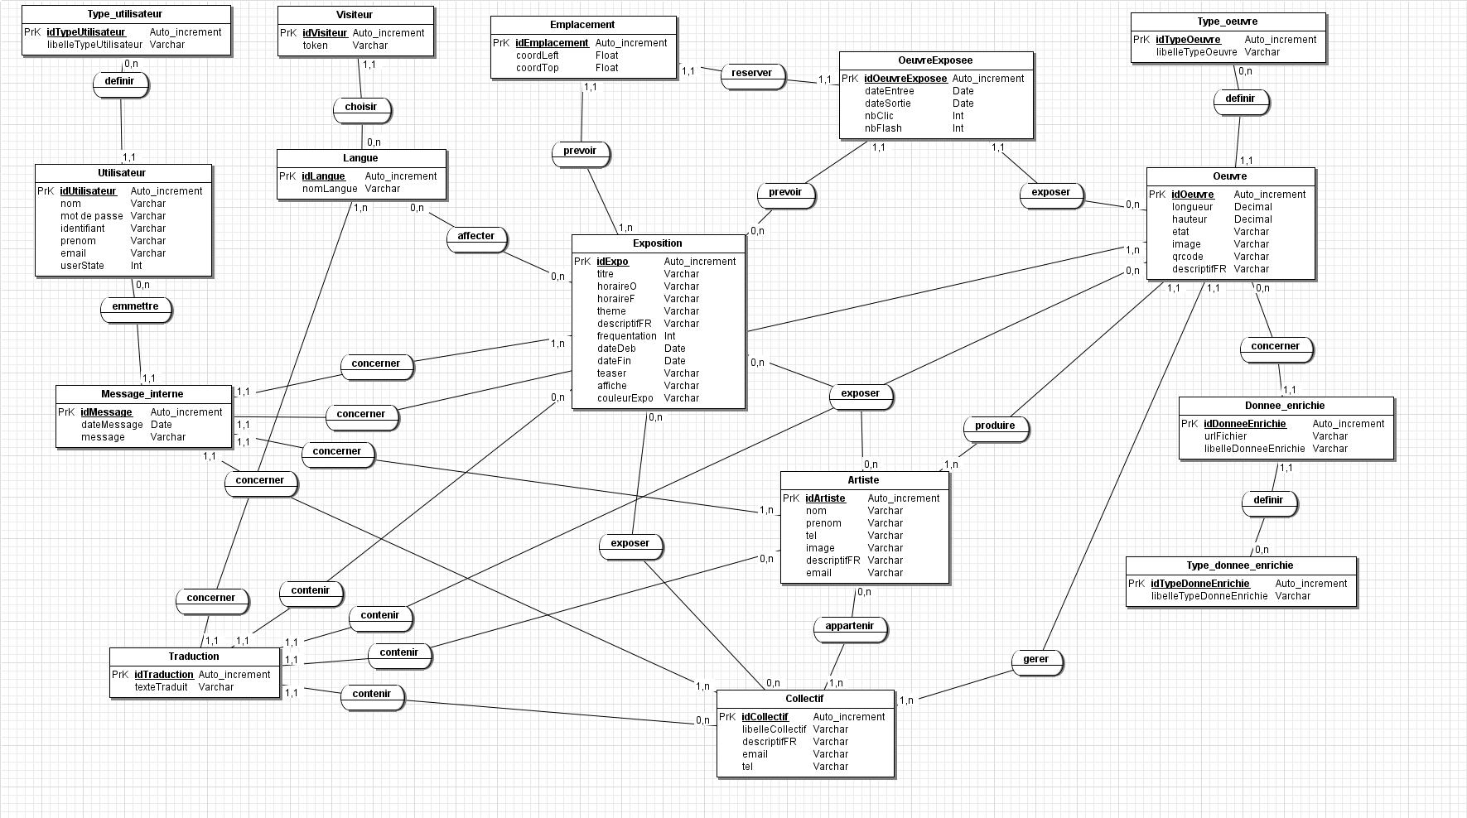

3 – Modèle logique de données

Type_utilisateur(idTypeUtilisateur,libelleTypeUtilisateur)
Utilisateur(idUtilisateur,nom,prenom ,motDePasse,identifiant,#idTypeUtilisateur, email, userstate)
Message_interne(idMessage,dateMessage,message,#idUtilisateur,idOeuvre,idArtiste,idExpo,idCollectif)
Exposition(idExposition,titre,horaireO,horaireF,theme,descriptifFR,frequentation,dateDeb,dateFin,teaser,affiche, couleurExpo)
[affecter]Langues_expo(#idExpo,#idLangues)
Langue(idLangues,nomLangue)
Visiteur(idVisiteur,token,#idLangue)
Traduction(idTraduction,texteTraduit,#idArtiste,#idCollectif,#idOeuvre,#idExposition,#idLangue)
Collectif(idCollectif,libelleCollectif,tel,email,descriptifFR)
[exposer]CollectifExpose(#idCollectif,#idExpo)
[appartenir]Communauté(#idArtiste,#idCollectif)
Artiste(idArtiste,nom,prenom,tel,image,descriptifFR,email)
[exposer]ArtisteExpose(#idArtiste,#idExpo)
Oeuvre(idOeuvre,longueur, hauteur, etat,image,qrcode,descriptifFR,#idTypeOeuvre,#idArtiste,#idCollectif)
OeuvreExposee(idOeuvreExposee,dateEntree,dateSortie,nbClic,nbFlash,#idOeuvre,#idExpo)
Donnee_enrichie(idDonneeEnrichie,urlFichier,libelleDonneEnrichie,#idTypeDonneeEnrichie,#idOeuvre)
Type_donnee_enrichie(idDonneeEnrichie,libelleTypeDonneeEnrichie)
Type_oeuvre(idOeuvre,libelleTypeOeuvre)
Emplacement(idEmplacement,coordLeft,coordTop,#idExpo,idOeuvreExposee)

Certaines contraintes de clé etrangères ont volontairement été supprimées.

4 – Modèle Physique de données

Type_utilisateur | Type | Clé primaire | U | Nnul | Verif | CE
idTypeUtilisateur | int | X
libelleTypeUtilisateur | varchar |  |  |  | 50

Utilisateur | Type | Clé primaire | U | Nnul | Verif | CE
idUtilisateur | Int | X
Nom | Varchar |  |  |  | 50
prenom | varchar |  |  |  | 50
motDePasse | varchar |  |  | X | 50
Identifiant | varchar |  | X | X | 50
Email | varchar |  |  |  | 100
userState | int
#idTypeUtilisateur | int |  |  |  |  | typeUtilisateur

Message_interne | Type | Clé primaire | U | Nnul | Verif | CE
idMessage | Int | X
dateMessage | Date |  |  | X
message | Varchar |  |  | X | 250
#idutilisateur | Int |  |  |  |  | Utilisateur.idUtilisateur
idOeuvre | Int
idArtiste | Int
idExpo | Int
idCollectif | Int

Exposition | Type | Clé primaire | U | Nnul | Verif | CE
idExposition | Int | X |  |  |  | Emplacement, langue_expo, OeuvreExposee, ArtisteExpose, collectifExpose
Titre | Varchar |  |  |  | 100
horaireO | Time
horaireF | time
theme | Varchar |  |  |  | 50
descriptifFR | Varchar |  |  |  | 2000
Frequentation | Int |  |  |  | 10
dateDeb | Date
dateFin | Date
Teaser | Varchar |  |  |  | 25
affiche | varchar |  |  |  | 25
CouleurExpo | Varchar |  |  |  | 7

Langue_expo | Type | Clé primaire | U | Nnul | Verif | CE
idExpo | Int | X |  |  |  | Exposition.idExpo
idLangue | Int | X |  |  |  | Langue.idLangue

langue | Type | Clé primaire | U | Nnul | Verif | CE
idLangue | Int | X
nomLangue | varchar |  |  |  | 50

Visiteur | Type | Clé primaire | U | Nnul | Verif | CE
idVisiteur | Int | X
Token | varchar |  | X | X | 255
#idlangue | Int |  |  |  |  | langue

Traduction | Type | Clé primaire | U | Nnul | Verif | CE
idTraduction | Int | X
texteTraduit | Varchar |  |  |  | 2000
#idArtiste | int |  |  |  |  | Artiste
#idCollectif | int |  |  |  |  | Collectif
#idOeuvre | int |  |  |  |  | Œuvre
#idExposition | int |  |  |  |  | Exposition
#idLangue | int |  |  |  |  | Langues

communauté | Type | Clé primaire | U | Nnul | Verif | CE
idArtiste | Int | X |  |  |  | Artiste.idArtiste
idCollectif | int | X |  |  |  | Collectif.idCollectif

Collectif | Type | Clé primaire | U | Nnul | Verif | CE
idCollectif | Int | X |  |  |  | collectifExpose
libelleCollectif | Varchar |  |  |  | 50
Email | Varchar |  | X | X | 100
tel | varchar |  | X | X | 10
descriptifFR | Varchar |  |  |  | 2000

Artiste | Type | Clé primaire | U | Nnul | Verif | CE
idArtiste | Int | X |  |  |  | Oeuvre, ArtisteExpose
Nom | Varchar |  |  |  | 50
Prenom | Varchar |  |  |  | 50
Tel | varchar |  |  | X | 10
Image | Varchar |  |  |  | 100
DescriptifFR | varchar |  |  |  | 2000
email | Varchar |  | X | X | 100

Œuvres | Type | Clé primaire | U | Nnul | Verif | CE
idOeuvre | Int | X |  |  |  | OeuvreExposee
longueur | Decimal |  |  |  | 7,2
hauteur | Decimal |  |  |  | 7.2
Etat | Varchar |  |  |  | 50
Image | Varchar |  |  |  | 25
Qrcode | Varchar |  |  |  | 25
DescriptifFR | Varchar |  |  |  | 2000
#idTypeOeuvre | Int |  |  |  |  | Type_oeuvre
#idArtiste | Int |  |  |  |  | Artiste
#idOeuvre | Int |  |  |  |  | Oeuvre

Donnee_enrichie | Type | Clé primaire | U | Nnul | Verif | CE
idDonneeEnrichie | Int | X
urlFichier | varchar |  |  |  | 25
libelleDonneeEnrichie | Varchar |  |  |  | 50
#idTypeDonneeEnrichie | Int |  |  |  |  | TypeDonneeEnrichie
#idOeuvre | Int |  |  |  |  | Œuvre

Type_donne_enrichie | Type | Clé primaire | U | Nnul | Verif | CE
IdDonneeEnrichie | Int | X
libelleTypeDonneEnrichie | Varchar |  |  |  | 50

Type_oeuvre | Type | Clé primaire | U | Nnul | Verif | CE
idTypeOeuvre | Int | X
libelleTypeOeuvre | varchar |  |  |  | 50

Emplacement | Type | Clé primaire | U | Nnul | Verif | CE
IdEmplacement | int | X |  |  |  | OeuvreExposee
coordLeft | float
coordTop | float
IdExpo | Int |  |  |  |  | Exposition.idExpo
idOeuvreExposee | Int

OeuvreExposee | Type | Clé primaire | U | Nnul | Verif | CE
IdOeuvreExposee | int | X |  |  |  | Emplacement
dateEntree | date
dateSortie | date
NbClic | Int
nbFlash | Int
idExpo | Int |  |  |  |  | Exposition.idExpo
idOeuvre | Int |  |  |  |  | Oeuvre.idOeuvre

ArtisteExpose | Type | Clé primaire | U | Nnul | Verif | CE
IdArtiste | int | X |  |  |  | Artiste.idArtiste
IdExpo | Int | X |  |  |  | Exposition.idExpo

CollectifExpose | Type | Clé primaire | U | Nnul | Verif | CE
IdCollectif | int | X |  |  |  | Collectif.idCollectif
IdExpo | Int | X |  |  |  | Exposition.idExpo

SPECIFICATIONS TECHNIQUES

1- Contraintes de développement

- le site devra être compatible avec Safari sur Mac OS etant donée les terminaux utilisés par grand angle.
- le site devra avoir un design fluide et agréable (responsive)

2 - Convention de code

- Le nommage des variable devra respecter le camelCase
- Le nommage des fichiers devra respecter le camelCase
- le nommage des classe CSS et id CSS devra être de la forme « nom-de-classe »

3 - Logiciels Utilisés

- sublime text 3 pour le codage
- Linux Debian 8 pour François
- Windows 10 pour Theo
- Jmerise pour la conception de la base de donnée
- google Chrome pour le developpement
- Wireframe.cc pour les maquettes
- Trello et Elegantt (plugin pour trello) pour la gestion du projet
- Git et github.com pour la gestion du versionning et le backup
- Gimp pour le traitement des images
- Discord pour le télétravail
- codeShare.com pour le partage de code en direct

4 - Choix de la solution

Nous nous sommes portés sur une solution de gestion sous forme de listes de carte (post-it) qui interagissent pas glissé-deposé.
La solution ressemblera dans son fonctionnement au célèbre gestionnaire de todo-list Trello qui permet de gérer des projets de maniere intuitive et fluide.
Cette solution nous à parue agréable et innovante pour un back-office.
Ce fontionnement nous permettrait en plus de « remplir » le plan de l'exposition suivant le même procédé de drag and drop ce qui rend la gestion beaucoup plus fluide et sympathique.

contraintes de la solution choisie :
→ Plus lourd à mettre en place qu'un back-office « conventionnel » qui ne prend habituellement pas en compte l'aspect « sympathique ».
→ apprentissage de la méthode AJAX
→ apprentissage des librairies Jquery UI
→ Temps de developpement difficile à évaluer compte tenu de ces inconnues.
→ Necessairement plus de Bugs attendus à prendre en compte dans le timing de développement.
→ Tout les terminaux devront avoir Javascript activé

5 – Technologies et méthodes utilisées

Technologies :

→ PHP 7 : Language serveur principal pour le projet. Utilisé en objet.
→ Sql : Language du SGBD.
→ MySQL : Serveur de base de donnée.
→ HTML 5 et CSS 3 pour le squelette et l'aspect du site
→ Jquery 3.2.1
→ Méthode AJAX :

Librairies :

→ JQuery ui Sortable : pour le drag and drop:
https://jqueryui.com/sortable/#portlets
→ JQuery ui Drag aand drop : pour le tri entre les listes :
https://jqueryui.com/sortable/#connect-lists
→ Librairie css/js Slick : pour le menu en caroussel :
http://kenwheeler.github.io/slick/
→ Librairie css Ionicons : pour les icones du site :
http://ionicons.com/

Methodes particulieres :

- Objet pour la partie PHP : classes issues de la base de donnée
- flexbox pour le rendu de style et le positionnement => (compatibilité restreinte)
- AJAX pour JQuery pour la partie rendu dynamique des pages

6 - Versions cibles

Systemes d'exploitations :

- Tous

Navigateurs :

Principalement Chrome et Safari au vu des materiels utilisés par grand angle
- Chrome > 29
- firefox > 28
- Safari > 9
- Internet Explorer > 10

Formats cibles :

- format mobile pour le site visiteur : de 360px à 768px
- format tablette à desktop large pour le site de gestion : de 768px à +1600px

CHARTE GRAPHIQUE

Nous souhaitions un design moderne et sobre afin de ne pas surcharger l'essentiel.
Nous nous sommes donc porté sur des couleurs froides et contrastées, du gris clair au bleu foncé.
Nous avons choisie une typograhpie moderne et sobre offrant de la rondeur dans les minuscules, de la rigidité dans les majuscules mais de l'espace et de la finesse pour donner de l'élégance.

1 – Couleurs

#0A2675

- Couleur principale utilisée pour les Formes type boutons, onglets, pour les titres, et la plupart des textes affichés

#eeeeee

- utilisée pour le fond du Header, les effets de hover sur les boutons,

#444444

- Utilisé pour la barre latérale (ou supérieure) de Menu slick

#7c8795

- Utilisé pour les champs de saisie de formulaires et les contours de champs

2 – Typographie

Nom : Overpass Regular
Caracteristique : Sans-Serif
Alternative : Arial, Sans-Serif

ABCČĆDĐEFGHIJKLMNOPQRSŠTUWXYZŽabcčćdđefgijklopqsštuvwxyzž1234567890‘’“!”(%)[#]{@}/&\<-+÷×=>®©$€£¥¢:;,.*

Tailles principale des polices :
- document : 16px
- boutons : 12px
- Titres : 24px
- Messages de formulaires : 11px
- header des cartes : 14px
- sidebar : 12px
- impression : 12px

3 – Logo

realisé sur freelogodesign.org

Logo Sobre et aéré reprenant la notion d'angle et comportant deux partie de type « focus » photographique pour reprendre le concept de « grand angle ». realisé dans les ccouleurs de la charte établie.

PLANNING DE REALISATION

1 – Tableau comparatif

CATEGORIE | PREVISION | REEL
Conception Specifications | du 29/11/2017 au 06/12/2017 | du 29/11/2017 au 06/12/2017
Analyse BDD | du 07/12/2017 au 05/01/2018 | du 07/12/2017 au 05/01/2018
Codage Back-office | du 06/01/2018 au 07/02/2018 | du 06/01/2018 au 10/02/2018
Codage Site visiteur | du 06/01/2018 au 07/02/2018 | du 29/01/2018 au ??
Tests et Docs | du 08/02/2018 au 22/02/2018 | du 08/02/2018 au 22/02/2018
Présentation /Livraison | du 23/02/2018 au 05/02/2018 | du 23/02/2018 au 05/02/2018

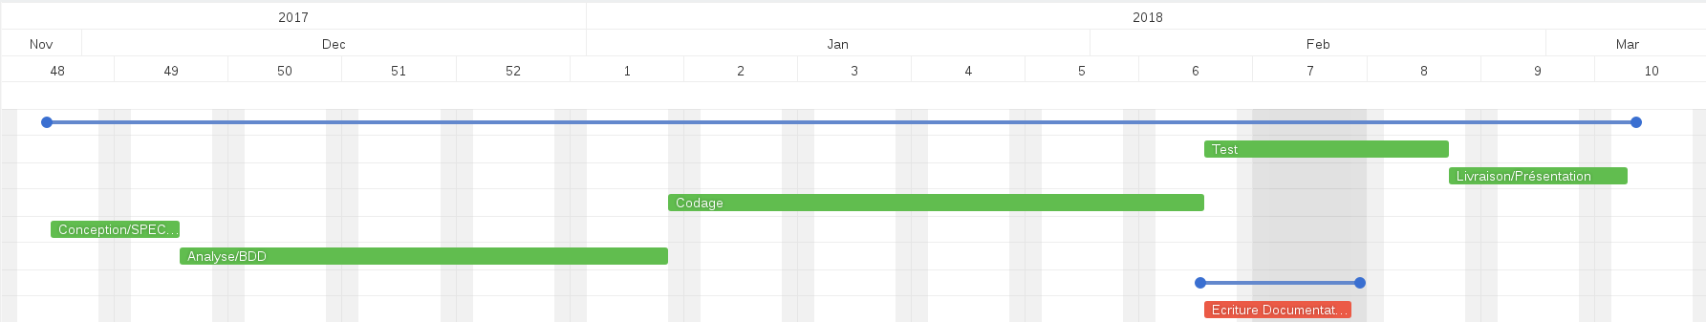
2 – Diagramme de Gantt : Prévisionnel

3 – Diagramme de Gantt : Effectif
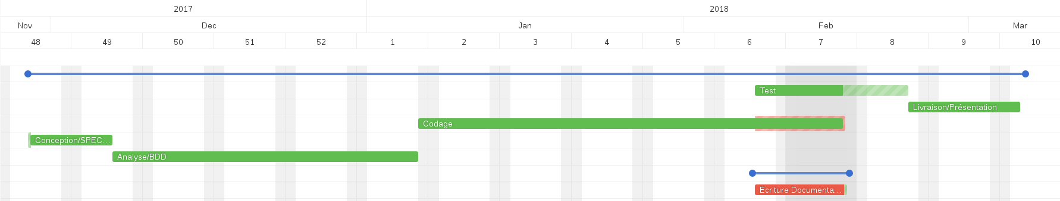

REALISATION PARTIE GESTION

1 - Arborescence
Login

Accueil

Calendrier
Expo
Recherche
Admin

Recherche
InfoExpo
Stats
Gestion

2 – Wireframe – Maquettage

Proposition de maquettes : (soumises à evolution)

→ Ecran principale de gestion d'une exposition

Wireframe Maquette HTML/CSS
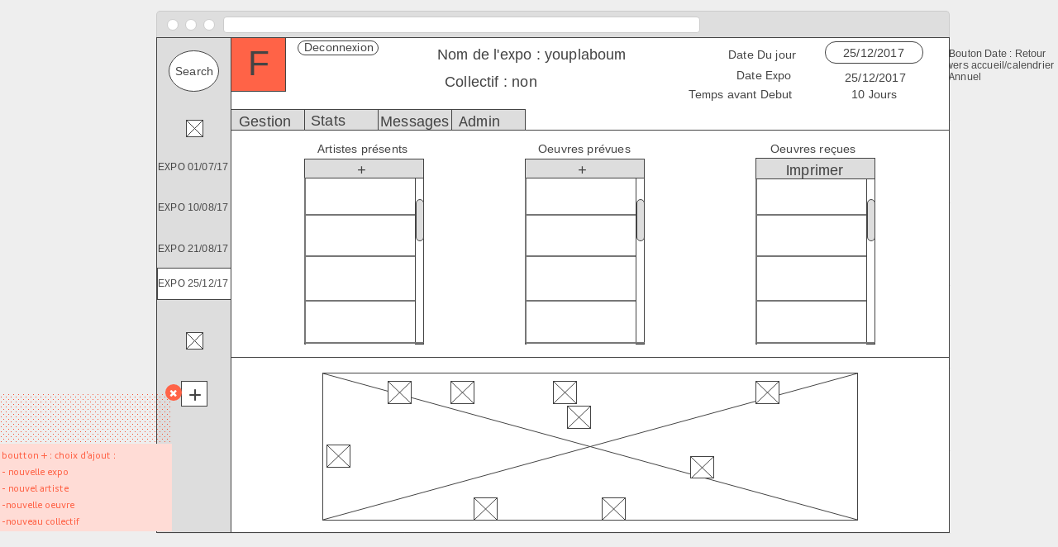
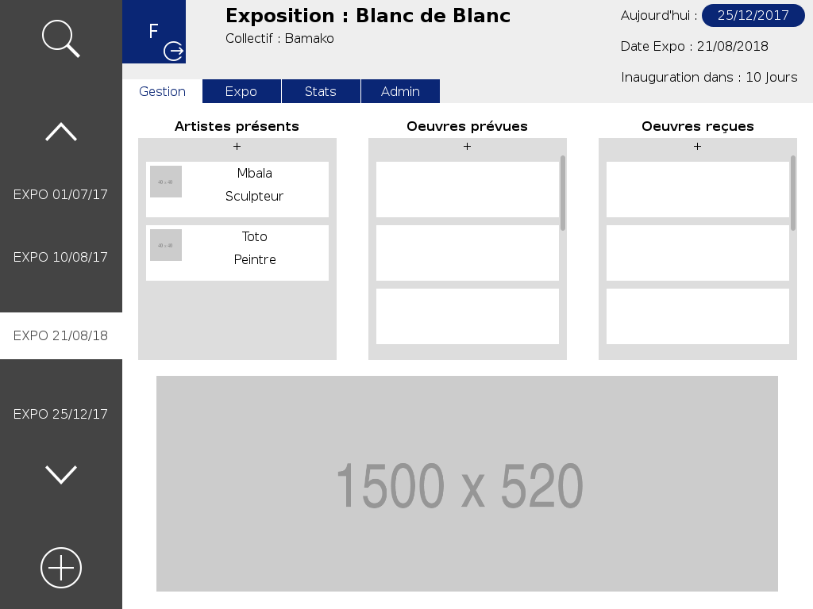

→ Ecran de type carte Oeuvre ou carte Artiste/Collectifs (affichage en popup)
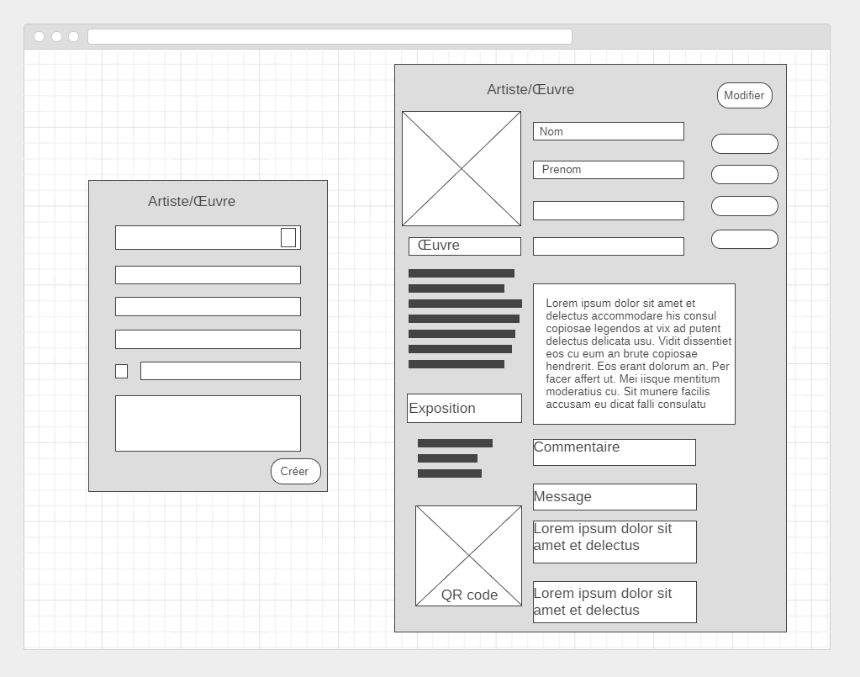

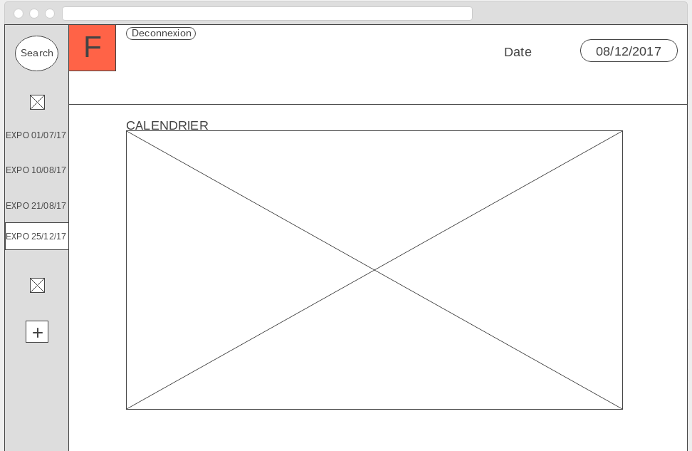
→ Ecran d'accueil apres connexion : calendrier

3 – Quelques Captures d'écran

ACCUEIL
ONGLET GESTION : CARTE ARTISTE
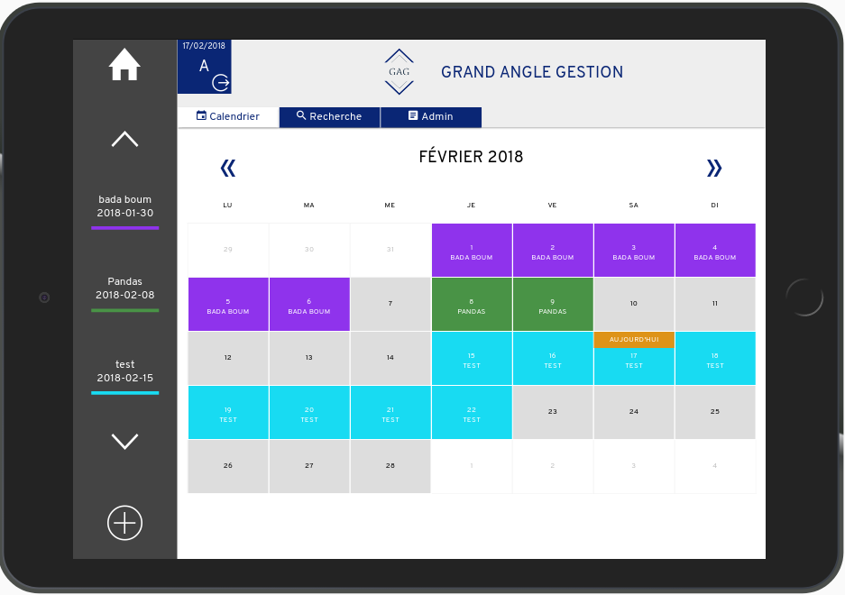
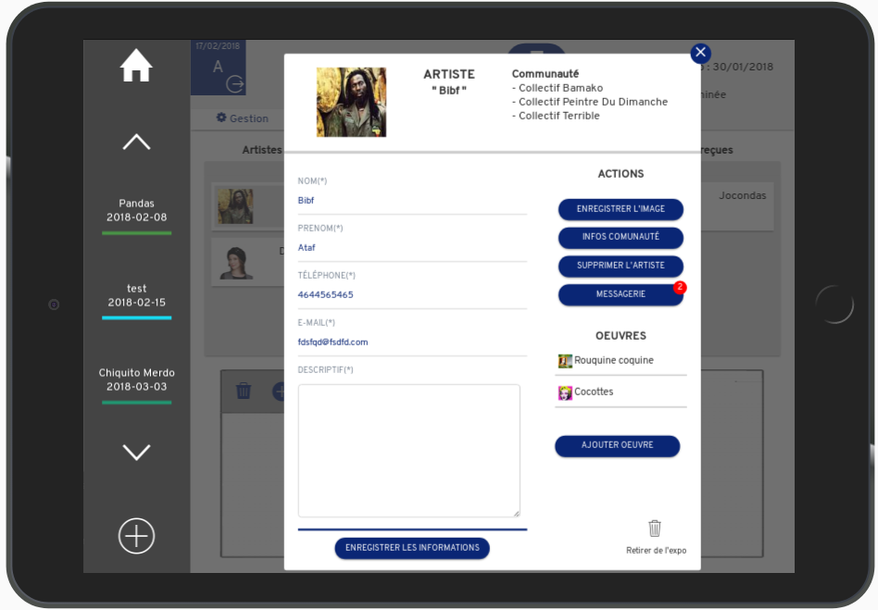

ACTION CARTE ARTISTE : MESSAGERIE

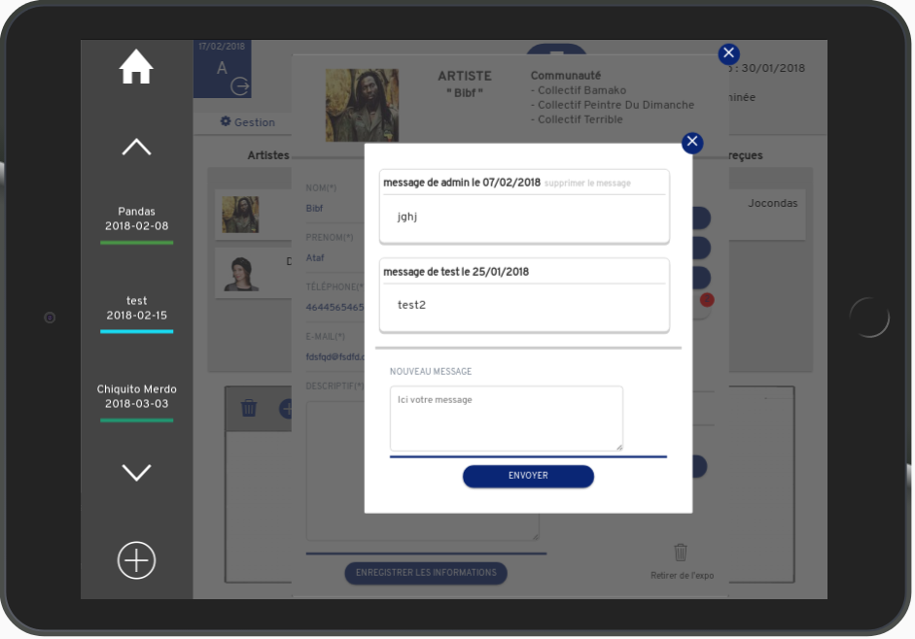
ONGLET GESTION : Portrait + Paysage

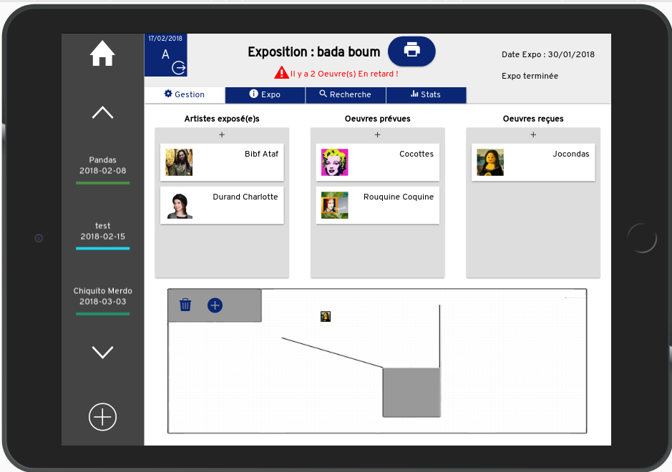
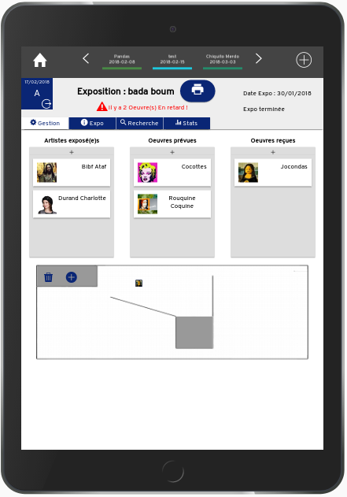

REALISATION SITE VISITEURS

CONCEPTION SITE FRONT

RECETTE

Fonctionnalités Site Back-Office
CATEGORIE | LIBELLE | REALISATION
CATEGORIE | LIBELLE | FAIT | EN COURS | NON FAIT
Paramétrage | Création / modification / suppression d'oeuvre | X
Paramétrage | Création / modification / suppression de Collectifs regroupant des artistes | X
Paramétrage | Création / modification / suppression d'artistes | X
Param étrage | Création / modification / suppression d'expositions | X
Paramétrage | Placement des Oeuvres sur un plan | X
Paramétrage | Création / modification / suppression d'utilisateurs : Admin authentifié | X
Action | Impression des listes d'oeuvre | X
Action | Creation de QrCode | X
Action | Authentification : 2 niveaux d'acces | X
Action | Alerte des retards de reception des oeuvres | X
Action | Messagerie sous forme de fil de discussion | X
Affichage | Report des statistiques de visualisation des œuvres par flash qrCode |  | X
Affichage | Report des statistiques de visualisation de l'exposition |  | X
Affichage | Cycle de l'exposition | X

Fonctionnalités Site Visiteurs
CATEGORIE | LIBELLE | REALISATION
CATEGORIE | LIBELLE | FAIT | EN COURS | NON FAIT
Action | Changer de langue |  | X
Action | Flash du QrCode |  | X
Affichage | Information générale sur l'exposition |  | X
Affichage | Acces contenu supplémentaire sur les œuvres |  | X
Affichage | Liste des œuvres de l'exposition |  | X
Affichage | Liste des Artistes de l'exposition |  | X

CONCLUSIONS

Pour la plupart les fonctionnalités demandée ont pu être implémentées.
Cela n'etais pas d'une évidence immédiate compte tenue de la solution choisie. Nous savions qu'il faudrait un peu plus de temps que ce que nous pensions pour la partie codage. N éanmoins le challenge à été relevé et reussi. Il reste cependant certains fonctionnement qui méritent d'être revue ou amelioré et notemment :

Amelioration de l'existant :
→ refactoring du code JQuery
- en effet celui-ci n'est pas optimal du tout et mériterait plus de concision.
→ le fonctionnement du placement sur le plan :
- permettre la possibilité de positionner immédiatement l'oeuvre n'importe ou sur le plan
→ Revoir le fonctionnement du clic sur l'overlay
- lors de l'ouverture d'une œuvre depuis une carte artiste le clic ferme tout : ne devrait fermer que l'oeuvre
→ Optimiser le chargement de page en ne chargeant les cartes qu'à la demandes :
- pour l'instant dans les listes d'artistes, tout les popup de toute les œuvres sont chargés à l'ouverture du document. Il serait préférable qu'ils soients chargés à la demande seulement (au clic sur l'élément de la liste).
→ Mise en place de verrous :
- pour l'instant on peut ajouter deux fois une œuvre aux liste : A verrouiller
- de même une œuvre peut être placée deux fois sur le plan : A verrouiller
→ Amelioration de la compatibilité multi-plateforme

Propositions de fonctionnalités supplémentaires :
→ prévisualisation du contenu supplémentaire dans le panneau de gestion
→ creation d'un onglet Moncompte afin de permettre à l'utilisateur de modifier ses informations personnelles. (identifiant/ mot de passe)

